Додаток 4
до рішення сесії міської ради
від _____________ № ________

Герб
села Бичківці Чортківської міської територіальної громади

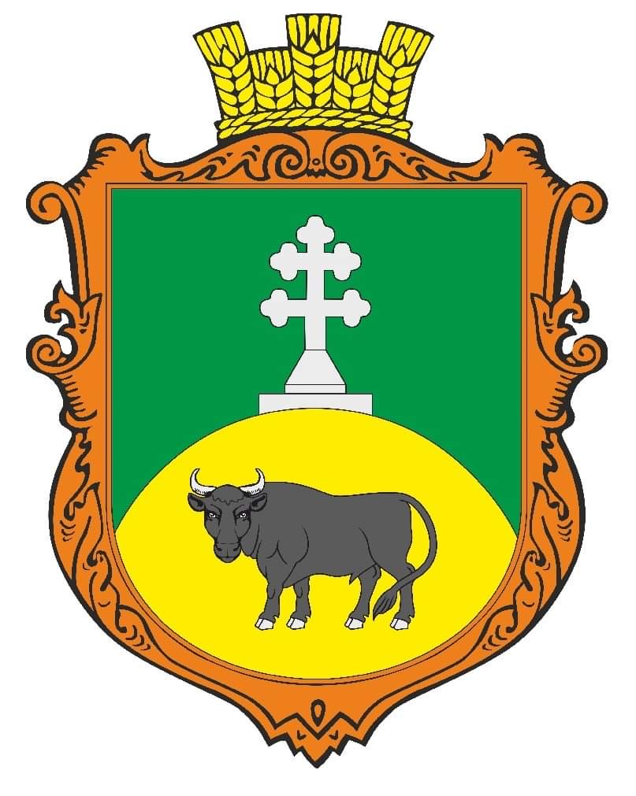

Прапор
села Бичківці Чортківської міської територіальної громади

